**SYSTEM REQUIREMENT SPECIFICATION**

Sistem Informasi Rental Mobil Traveleo & Tour Berbasis Web

Disusun Oleh :

|  |  |
| --- | --- |
| 12S18006 | Mei Kristina Panjaitan |
| 12S18013 | Yudika Purba |
| 12S19010 | Gabriel Indra Baringbing |
| 12S19032 | Natanael Tambun |
| 12S19053 | Elysa Noelia Pangaribuan |

**Untuk :**

Traveleo Tour & Travel

Silangit

|  |  |  |  |  |  |
| --- | --- | --- | --- | --- | --- |
|  | **Proyek Sistem Informasi 2019**  **Teknologi Informatika Del** | | | |  |
| *No. Dokumen: SyRS-PSI-22-10.doc* | | *Versi: 00.00* | *Tanggal : 18-03-2022* | *Jumlah Halaman : 4957* | |

DAFTAR ISI

DAFTAR TABEL 5

DAFTAR GAMBAR 6

1 Introduction 7

1.1 Purpose of Document 7

1.2 Document Convention 7

1.3 Reference Documents 8

1.4 Document Summary 8

2. System Overview 10

1.5 Current System Overview 10

1.5.1 Business Process [BP01 *Current System* Pemesanan Mobil] 10

1.5.1.1 Service Time 11

1.5.2 Business Process [BP02 *Current System* Pengelolaan Mobil] 11

1.5.2.1 Service Time 12

1.5.3 Business Process [BP03 *Current System* Mengelola Data Operator] 12

1.5.3.1 Service Time 12

1.5.4 Business Process [BP03 *Current System* Membuat Laporan Transaksi] 13

1.5.4.1 Service Time 13

1.6 Target System 13

1.6.1 Business Process [BP01 *Target System* Pemesanan Mobil] 14

1.6.1.1 Service Time 14

1.6.2 Business Process [BP02 *Target System* Melakukan Pembayaran] 15

1.6.2.1 Service Time 15

1.6.3 Business Process [BP03 *Target System* Pengelolaan Data Penyewa] 15

1.6.3.1 Service Time 16

1.6.4 Business Process [BP04 *Target System* Pengelolaan Data Mobil] 16

1.6.4.1 Service Time 17

1.6.5 Business Process [BP05 *Target System* Melihat Data Mobil] 17

1.6.5.1 Service Time 17

1.6.6 Business Process [BP06 *Target System* Mengelola Data Operator] 17

1.6.6.1 Service Time 18

1.6.7 Business Process [BP07 *Target System* Pengelolaan Data Supir] 18

1.6.7.1 Service Time 19

1.6.8 Business Process [BP08 *Target System* Membuat Report Transaksi] 19

1.6.8.1 Service Time 19

1.6.9 Business Process [BP09 *Target System*  Persetujuan oleh supir] 20

1.6.9.1 Service Time 20

2 Functional Requirement 21

2.1 Use Case Diagram 21

2.2 Use Case Scenario 22

2.3 Context Diagram 36

2.4 DFD Level 1 36

3.4.1 Melakukan Registrasi 37

2.5 Users Characteristics 45

2.5.1 Admin 45

2.5.2 Operator 45

2.5.3 Supir 45

2.5.4 Penyewa 46

2.5.5 Tamu 46

3 Data and Interface Requirement 47

3.1 Data Requirement 47

3.1.1 ER-Diagram 47

3.2 Interface Requirement 47

3.2.1 External Interface 47

3.2.2 User Interface 48

3.2.3 Hardware Interface 48

3.2.4 Software Interface 49

3.2.5 Communication Interface 49

4 Other Requirements 50

4.1 System Performance Requirement 50

4.2 Enabling Requirement 50

4.3 Constraint Requirement 51

1.1 SW Environment 51

1.1.1 Development Environment 51

1.1.2 Operational Environment 52

6 Traceability 53

6.1 Data Store vs E-R 53

6.2 Traceability Functional Requirement Summary 54

6.3 Traceability Non-Functional Requirement 55

Sejarah Versi 56

Sejarah Perubahan 57

# DAFTAR TABEL

Tabel 1.Document Convention 7

Tabel 2. Use case Scenario login 23

Tabel 3. Use case Scenario Pemesanan Mobil 23

Tabel 4. Use case Scenario Melakukan Pembayaran 24

Tabel 5. Use case Scenario cetak laporan 25

Tabel 6. Use case Scenario Persetujuan Supir 25

Tabel 7. Use case Scenario Kelola Database 26

Tabel 8. User Interface 39

Tabel 9. Hardware Interface 39

Tabel 10. Software Interface 40

Tabel 11. Komunikasi Interface 40

Tabel 12. System Performance Requirement 41

Tabel 13. Data Store vs E-R 44

Tabel 14.Traceability Functional Requirement Summary 45

Tabel 15. Traceability Non-Functional Requirement 46

# DAFTAR GAMBAR

Gambar 1. BPMN Current System Pemesanan Mobil 10

Gambar 2. BPMN Current System Pengelolaan Mobil 11

Gambar 3. BPMN Current System Mengelola Data Operator 12

Gambar 4. BPMN Current System Membuat Laporan Transaksi 13

Gambar 5. BPMN Target System Pemesanan Mobil 14

Gambar 6. BPMN Target System Melakukan Pembayaran 15

Gambar 7. BPMN Target Sistem Pengelolaan Data Penyewa 16

Gambar 8. BPMN Target System Pengelolaan Data Mobil 16

Gambar 9. BPMN Target System Melihat Data Mobil 17

Gambar 10. BPMN Target System Mengelola Data Operator 18

Gambar 11. BPMN Target System Pengelolaan Data Supir 19

Gambar 12. BPMN Target System Membuat Report Transaksi 19

Gambar 13. BPMN Target System Persetujuan Supir 20

Gambar 14. Use case Diagram 21

Gambar 15. Context Diagram 26

Gambar 16. DFD Level 1 27

Gambar 17. E-R Diagram 37

# Introduction

Pada bab ini akan dijelaskan mengenai tujuan dari penulisan dokumen, konvensi yang digunakan dalam dokumen, dokumen rujukan dan sistematika dokumen.

## Purpose of Document

Dokumen ini ditulis untuk para pengembang sistem, yaitu *project manager, programmer, designer, system analyst,* dan *tester* yang membutuhkan informasi mengenai spesifikasi kebutuhan sistem dalam pengembangan Sistem Informasi Rental Mobil Berbasis Web.

Tujuan penulisan dokumen ini adalah:

1. Mendokumentasikan kebutuhan sistem sesuai dengan *requirement* yang diberikan oleh *client.*
2. Memberikan Gambaran sistem yang akan dibangun dan fungsi-fungsi yang digunakan pada sistem.
3. Sebagai dokumen rujukan yang digunakan oleh tim *developer* dalam membangun sistem, sehingga setiap proses pengerjaan proyek mengacu pada dokumen ini.

## Document Convention

Konvensi atau aturan yang digunakan dalam dokumen ini mencakup aturan penulisan penamaan dokumen dan penomoran bab dan subbab yang dapat dilihat pada Tabel 1.

**Tabel 1.Document Convention**

|  |  |
| --- | --- |
| **No.** | **Deskripsi Ketentuan** |
| 1. | Aturan penamaan dimana YY adalah tahun pembuatan dokumen dan GG adalah nomor kelompok. Maka dokumen ini dinamai dengan SyRS-PSI-22-10 dokumen dengan ketentuan: SyRS-PSI-YY-GG |
| 2. | Aturan penulisan:   1. *Font*: *Times New Roman,* ukuran 12pt   1. *Heading* 1: *bold,* 14pt  2. *Heading* 2: *bold,* 12pt  3. *Heading* 3: *bold,* 12pt   1. Paragraf   1. *Line-spacing*: 1.5 *lines*  2. *Before and after* pada *spacing*: 0pt  3. Paragraf tidak dimulai dengan menjorok ke dalam  4. Paragraf rata kiri-kanan (*justify*)  5. Istilah asing ditulis dengan format *italic* (tulisan miring)   1. Judul tabel/gambar   1. *Line-spacing* yang digunakan pada *caption* tabel/gambar: *single,*  *before, and after*: 0pt  2. Ukuran huruf: 10pt  3. Penamaan *caption* tabel: rata tengah (*justify*), terletak di atas tabel  4. Penamaan *caption* gambar: rata tengah (*justify*), terletak dibawah  gambar   1. Tabel   1. Penulisan header: Times New Roman, ukuran 10pt, rata tengah  (*justify*)  2. Menggunakan *repeated table* (mengulang *header* tabel jika isi tabel  berada di beberapa halaman dokumen) |
| 3. | Aturan penomoran dan penamaan bab dan subbab   1. Bab: 1,2,3 dan seterusnya.   Contoh: **1 Introduction**   1. Subbab: 1.1, 1.2, 1.3, dan seterusnya.   Contoh: **1.1 Purpose of Document**   1. Sub subbab: 1.1.1, 1.1.2, 1.1.3, dan seterusnya.   Contoh: **2.2.1 Business Process Membuat Pengaduan**   1. Penomoran dan penulisan pada tabel dan gambar.   Contoh: **Tabel 1. Daftar Definisi**  **Gambar 1. Struktur Organisasi** |

## Reference Documents

Dokumen yang menjadi rujukan dokumen ini adalah:

[1] STD-PSI-2022, Standar Penomoran dan Tata Nama Artefak Proyek Sistem

Informasi terbitan tahun 2022.

[2] ToR-PSI-22-10, Term of Reference Pengembangan Sistem Informasi Rental Mobil

Traveleo & Tour Berbasis Web.

[3] PiP-PSI-22-10, Project Implementation Plan Pengembangan Sistem Informasi

Rental Mobil Traveleo & Tour Berbasis Web.

[4] URS-PSI-22-10, User Requirement Specification Pengembangan Sistem Informasi

Rental Mobil Traveleo & Tour Berbasis Web.

## Document Summary

Dokumen System Requirement Specification (SyRS) Sistem Informasi Rental Mobil Traveleo & Travel terdiri dari 6 Bab, yaitu:

1. Bab 1 *Introduction* menjelaskan tentang tujuan penulisan dokumen, aturan

penulisan dan dokumen rujukan yang dipakai dalam pengembangan sistem.

1. Bab 2 *System Overview* menjelaskan tentang lingkup sistem rental mobil yang ada sekarang dan target sistem Rental Mobil yang akan dibangun.
2. Bab 3 *Functional Requirement* menjelaskan tentang deskripsi fungsi utama dan

fungsi tambahan target sistem serta karakteristik *user* yang mencakup hak akses

setiap user dalam mengoperasikan Sistem Informasi Rental Mobil Berbasis Web.

1. Bab 4 *Data and Interface Requirement* menjelaskan tentang kebutuhan data yang

diperlukan dan deskripsi *antarmuka* yang akan digunakan dalam mengoperasikan

sistem ini.

1. Bab 5 *Other Requirement* menjelaskan kebutuhan non-fungsional sistem, *enabling requirement* sistem, serta batasan kebutuhan sistem yang dibangun.
2. Bab 6 *Traceability* menjelaskan hubungan antara *data store* yang ada di dalam

DFD dengan entitas yang ada di dalam ER dan relasinya dengan entitas yang lain.

# System Overview

Pada bab ini dijelaskan deskripsi sistem yang sedang berjalan saat ini (*current system*) pada proses pemesanan mobil dan sistem yang akan dicapai (*target system*) dengan adanya pembangunan sistem informasi rental mobil traveleo & tour berbasis web

## Current System Overview

Pada sub bab ini diuraikan sistem yang sudah ada dan sedang berlangsung, ditinjau dari proses bisnis, prosedur yang berlangsung, dan waktu layanan.

### Business Process [BP01 *Current System* Pemesanan Mobil]

Sistem pemesanan mobil yang berjalan saat ini dilakukan melalui media komunikasi seperti melalui WhatsApp, Facebook, dan melalui panggilan telepon. Berikut adalah proses bisnis pemesanan mobil yang sedang berlangsung.

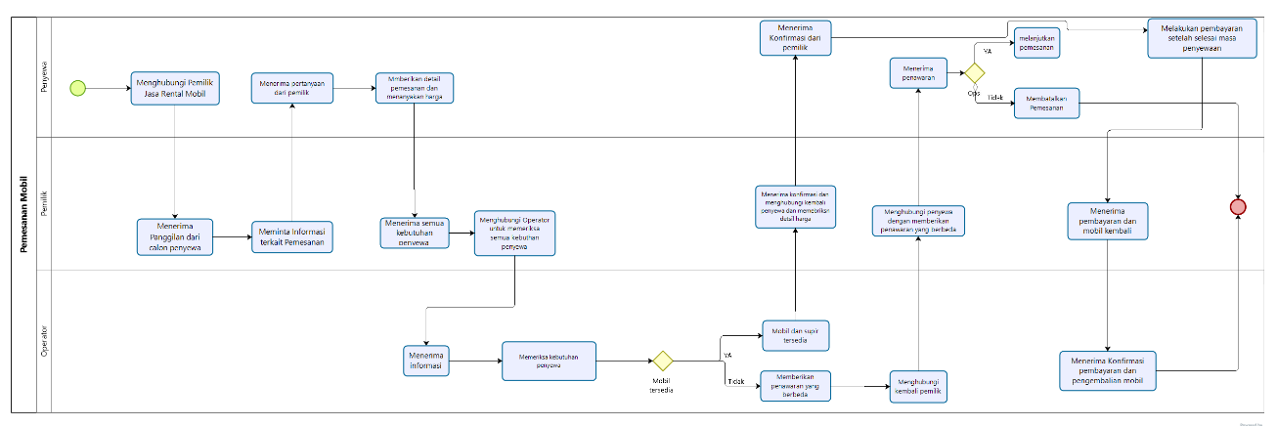

**Gambar 1. BPMN Current System Pemesanan Mobil**

Sistem pemesanan mobil antara penyewa dengan pihak penyedia jasa Rental Mobil dilakukan dengan menggunakan media komunikasi seperti WhatsApp, Facebook, maupun melalui panggilan telepon. Dimana ketika penyewa ingin memesan mobil, penyewa akan menghubungi pemilik rental mobil untuk menanyakan beberapa kebutuhan terkait dengan pemesanan mobil. Pemilik mobil menerima panggilan dari si penyewa tersebut, pemilik akan meminta informasi terkait dengan pemesanan mobil contohnya seperti mobil apa yang ingin digunakan dan kapan waktu penggunaan dan waktu pengembalian mobil tersebut. Kemudian penyewa akan menjawab semua pertanyaan dari si pemilik dan menanyakan ketersediaan supir, apakah bisa dari pihak penyewa atau bisa dari pihak penyewa. Setelah pemilik mengumpulkan informasi terkait pemesanan mobil. Pemilik akan menyampaikan kepada operator atau karyawan untuk memeriksa semua kebutuhan penyewa. Kemudian operator akan memeriksa terkait mobil yang tersedia dan memastikan supir yang bersedia untuk membawa mobil tersebut dalam jangka pemeriksaan yaitu 1 hari. Kemudian setelah semua informasi tersedia operator akan kembali menghubungi pemilik bahwa mobil dan supir tersedia. Setelah pemilik mendapat informasi tersebut, pemilik akan menghubungi kembali penyewa untuk memastikan kelanjutan dari pemesanan mobil tersebut dan juga memberikan informasi supir boleh dari pihak penyewa dan bisa juga dari pihak penyedia jasa rental mobil dan untuk pembayaran dapat dilakukan secara cash setelah selesai masa penyewaan mobil. Setelah si penyewa mendapat konfirmasi, si penyewa menyetujui untuk pemesanan dan melakukan pembayaran setelah selesai masa penyewaan mobil tersebut.

#### Service Time

Waktu layanan yang dibutuhkan untuk proses pemesanan mobil pada sistem saat ini adalah minimal 1 jam dengan asumsi supir dan Pemilik Rental Mobil tidak mengalami kendala dalam hal mobil yang kosong serta supir yang dapat dipastikan tidak memiliki jadwal lain dan pemilik mobil atau sopir bisa dihubungi.

### Business Process [BP02 *Current System* Pengelolaan Mobil]

Saat ini proses pengelolaan mobil dilakukan secara manual. Berikut adalah proses bisnis pengelolaan mobil yang sedang berlangsung.

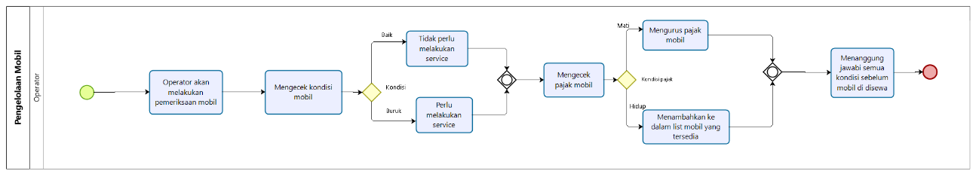

**Gambar 2. BPMN Current System Pengelolaan Mobil**

Proses bisnis pengelolaan mobil diawali dari operator akan melakukan pemeriksaan semua mobil yang tersedia. Operator akan mengecek kondisi mobil dan melakukan pemeriksaan pajak setiap mobil apakah masih aktif atau tidak. Untuk melakukan pengecekan kondisi mobil dilakukan setiap dua bulan sekali. Untuk saat ini operator akan bertanggung jawab atas kondisi mobil sebelum disewakan.

#### Service Time

Waktu layanan yang dibutuhkan untuk proses pengelolaan mobil pada sistem saat ini adalah kurang lebih 3 jam.

### Business Process [BP03 *Current System* Mengelola Data Operator]

Saat ini proses bisnis mengelola data operator dilakukan secara manual. Seperti pengelolaan data operator, daftar pekerjaan dan daftar penggajian. Berikut adalah proses bisnis mengelola data operator yang sedang berlangsung.

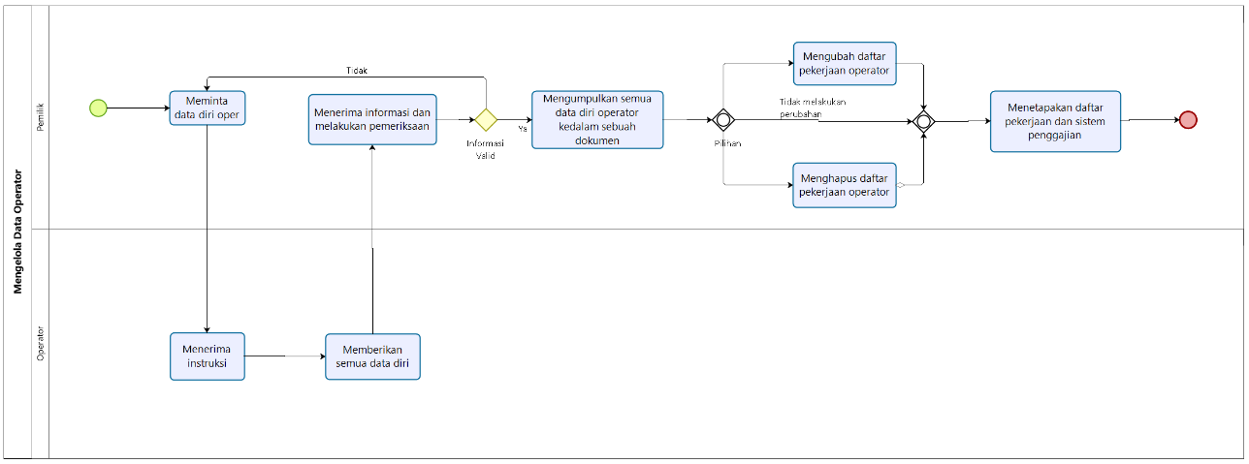

**Gambar 3. BPMN Current System Mengelola Data Operator**

Sistem untuk mengelola data operator ini dilakukan secara manual dimana sebelumnya pemilik akan meminta setiap operator untuk mengirimkan data diri masing-masing. Apabila informasi tersebut sudah diterima oleh operator, maka operator akan mengirimkan berkas data diri. Setelah berkas data diri dari operator diterima oleh pemilik, maka pemilik akan mengumpulkan nya kedalam dokumen. Apabila ada data yang ingin diubah atau data yang kurang valid maka pemilik akan melakukan pengubahan dan dapat juga melakukan penghapusan data. Setelah informasi data diri setiap operator sudah valid maka pemilik akan menetapkan atau membuat daftar pekerjaan dan daftar penggajian untuk setiap operator.

#### Service Time

Waktu layanan yang dibutuhkan oleh pemilik untuk mengelola data operator dengan menggunakan sistem saat ini kurang lebih 1 jam.

### Business Process [BP03 *Current System* Membuat Laporan Transaksi]

Saat ini proses bisnis membuat laporan transaksi dilakukan secara manual. Berikut adalah proses bisnis membuat laporan transaksi yang sedang berlangsung.

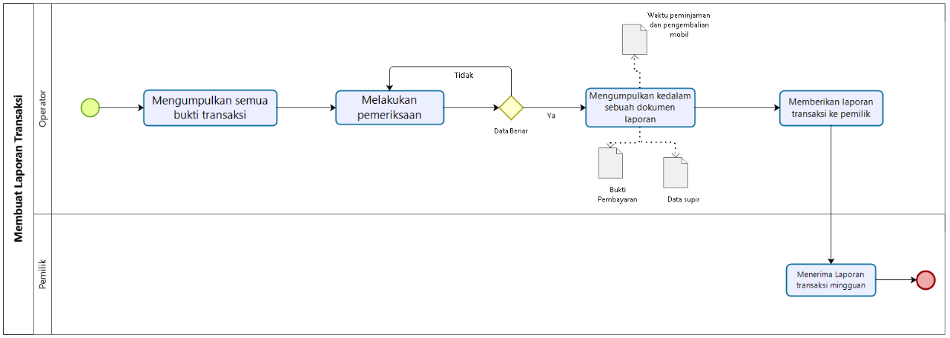

**Gambar 4. BPMN Current System Membuat Laporan Transaksi**

Proses bisnis ini diawali dari operator yang mengumpulkan semua bukti transaksi pemesanan mobil dalam satu minggu. Operator akan memeriksa semua bukti transaksi pemesanan seperti waktu peminjaman dan pengembalian mobil, bukti pembayaran. Namun apabila ada data transaksi yang kurang valid maka operator akan melakukan pemeriksaan data transaksi sampai benar. kemudian mengumpulkannya ke dalam satu dokumen laporan transaksi. Setelah semua data transaksi sudah dibuat dalam satu dokumen maka operator akan mengirimkan kepada pemilik untuk sebagai bukti laporan data transaksi dalam 1 minggu.

#### Service Time

Waktu layanan yang dibutuhkan untuk membuat data laporan transaksi hingga mengirimkan data laporan transaksi kepada pemilik dibutuhkan waktu sekitar 1 jam.

## Target System

Pada sub bab ini diuraikan sistem yang akan dibangun. Sistem ini yang kan dibangun oleh tim *Developer* adalah Aplikasi Rental Mobil sebagai sarana pemesanan sebuah mobil yang akan disewa. Aplikasi ini bisa digunakan oleh setiap orang.

Dari segi pengguna, aplikasi ini mempermudah mereka dalam hal pemesanan mobil yang akan mereka pesan, mempercepat transaksi pembayaran dan penentuan jadwal dan mengetahui supir yang akan mengantarkan mereka. Aplikasi ini merupakan aplikasi berbasis web yang dapat digunakan menggunakan telepon seluler secara *online*.

### Business Process [BP01 *Target System* Pemesanan Mobil]

Proses bisnis untuk melakukan pemesanan mobil pada target sistem ditampilkan pada gambar berikut.

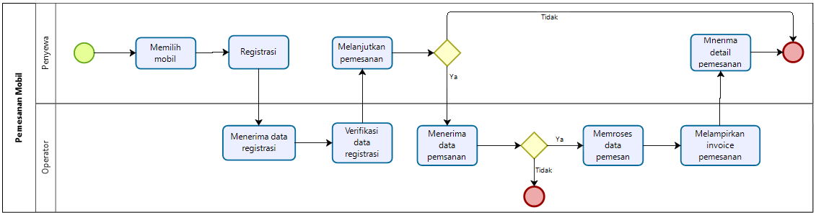

**Gambar 5. BPMN Target System Pemesanan Mobil**

Proses bisnis ini mendeskripsikan langkah yang dilakukan oleh penyewa untuk melakukan pemesanan mobil. Penyewa yang ingin melakukan pemesanan mobil harus terlebih dahulu masuk ke dalam sistem dan harus melakukan proses registrasi. Penyewa yang sudah melakukan registrasi akan mendapat notifikasi verifikasi dari operator agar dapat melanjutkan pemesanan mobil. Setelah operator memberikan notifikasi, penyewa dapat melanjutkan atau mengirim pemesanan mobil. Setelah penyewa mengirim pemesanan mobil operator akan terlebih dahulu memproses data pemesanan itu dengan memastikan Supir dan Tanggal waktu penyewa cocok dengan request yang diberikan penyewa. Jikalau operator tidak menerima pemesanan dari pada penyewa maka proses akan berakhir sebaliknya jika operator menerima pemesanan tersebut dengan supir dan waktu penyewa cocok maka operator akan mengirimkan invoice pemesanan kepada penyewa setelah itu penyewa akan menerimanya invoice pemesanan tersebut dan pemesanan selesai.

#### Service Time

Dengan adanya Sistem Informasi Rental Mobil Traveleo Tour & Travel, Penyewa dapat melakukan pemesanan mobil dengan estimasi yang diperkirakan kurang lebih 10 menit.

### Business Process [BP02 *Target System* Melakukan Pembayaran]

Proses bisnis untuk pencarian melakukan pembayaran pada target sistem ditampilkan pada gambar berikut.

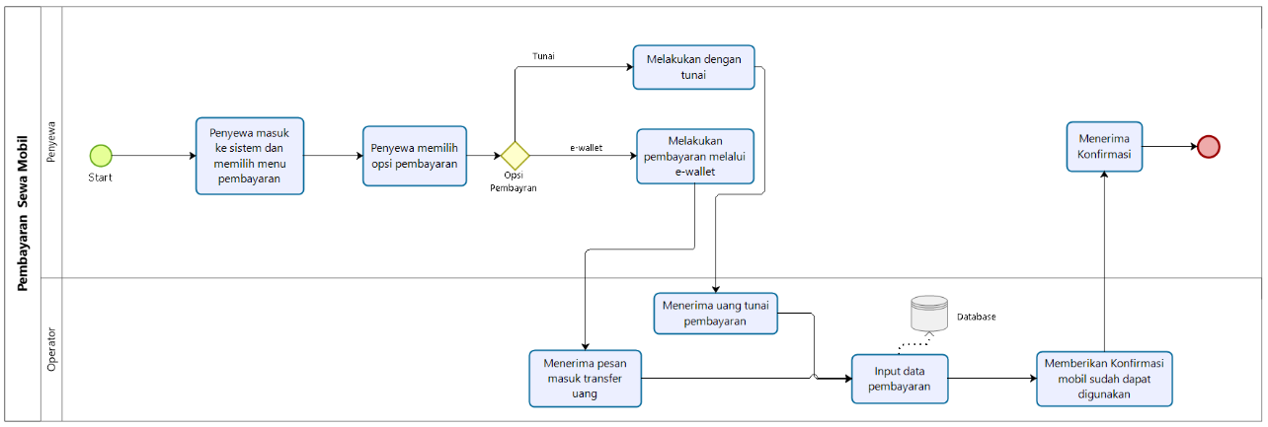

**Gambar 6. BPMN Target System Melakukan Pembayaran**

Proses bisnis ini akan mendeskripsikan langkah yang dilakukan oleh penyewa untuk melakukan pembayaran. Untuk melakukan pembayaran penyewa akan terlebih dahulu memilih menu atau fitur pembayaran yang ada pada sistem. Setelah membuka menu pembayaran sistem akan menampilkan dua opsi pembayaran yaitu secara tunai dan melalui non-tunai. Kemudian setelah penyewa melakukan pembayaran maka operator akan menerima uang tunai apabila penyewa melakukan pembayaran secara tunai, dan apabila penyewa melakukan pembayaran melalui non-tunai maka operator akan menerima notifikasi pembayaran. Setelah semua proses pembayaran selesai dilakukan, operator akan menginput semua data pembayaran ke dalam database dan mengirimkan notifikasi konfirmasi bahwa mobil sudah dapat digunakan pada tanggal yang sudah ditentukan. Setelah itu sistem akan menampilkan notifikasi atas konfirmasi dari operator.

#### Service Time

Dengan adanya Sistem Informasi Rental Mobil Travello Tour & Travel, penyewa dapat melakukan pembayaran pemesanan mobil dengan 2 metode yaitu secara tunai dan non-tunai (kartu debit dan uang elektronik). Pembayaran melalui uang elektronik dapat dilakukan dengan estimasi waktu kurang lebih 5 menit.

### Business Process [BP03 *Target System* Pengelolaan Data Penyewa]

Proses bisnis mengelola data mobil ini akan dilakukan oleh operator. Proses bisnis ini meliputi untuk mengelola semua data pemesanan mobil yang telah dilakukan sebelumnya. sebelum menambahkan data penyewa operator harus memeriksa apakah informasi data penyewa sudah pernah disimpan atau belum. Pada proses bisnis ini operator dapat melakukan edit data penyewa apabila ada data yang kurang valid dan dapat juga menghapus data penyewa. Jika ada perubahan yang perlu dilakukan pada informasi data penyewa, maka informasi yang berubah dapat dilihat dalam riwayat perubahan.

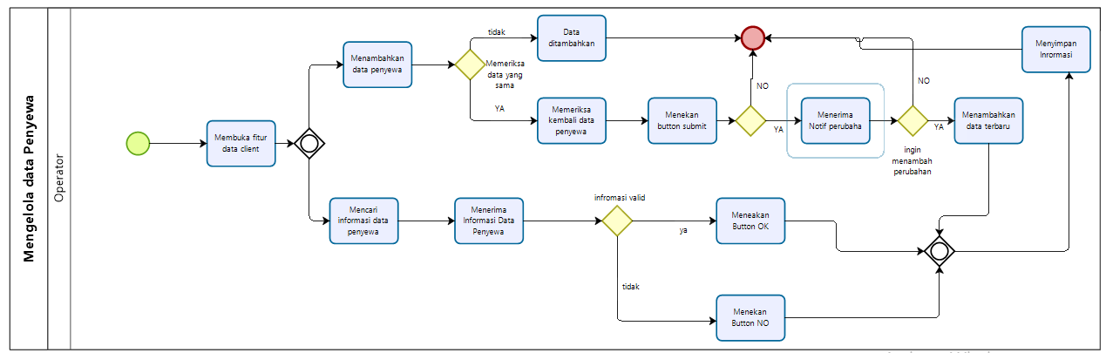

**Gambar 7. BPMN Target Sistem Pengelolaan Data Penyewa**

#### Service Time

Waktu yang dibutuhkan untuk melakukan pengolahan data penyewa adalah 20 menit. Sementara itu, waktu yang dibutuhkan untuk melakukan pengolahan data adalah 5 menit.

### Business Process [BP04 *Target System* Pengelolaan Data Mobil]

Proses bisnis dalam mengelola data mobil ini dilakukan oleh Operator. Proses bisnis ini untuk mengelola semua kebutuhan data mobil, seperti menambah atau mengedit data mobil dan melakukan penghapusan pada data mobil. Data mobil memiliki spesifikasi sesuai dengan syarat yang akan ditentukan, penyewa dapat melihat semua daftar mobil yang tersedia, dan untuk penghapusan data mobil dapat dilakukan ketika spesifikasi mobil tidak sesuai dengan kebutuhan Rental mobil.

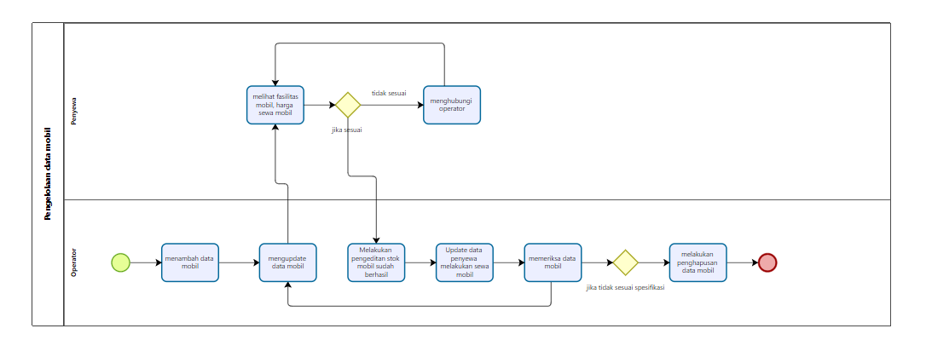

**Gambar 8. BPMN Target System Pengelolaan Data Mobil**

#### Service Time

Pada proses bisnis ini membutuhkan waktu 10 menit.

### Business Process [BP05 *Target System* Melihat Data Mobil]

Pada proses bisnis ini Penyewa dapat melihat data mobil tanpa perlu login ke dalam sistem. Pada halaman awal sebelum login Penyewa bisa melihat data mobil dan daftar mobil yang tersedia karena pada halaman awal sudah tersedia daftar mobil bisa langsung menekan *Lihat mobil* untuk mengetahui data mobil yang diinginkan atau ketersediaan mobil yang dipilih.

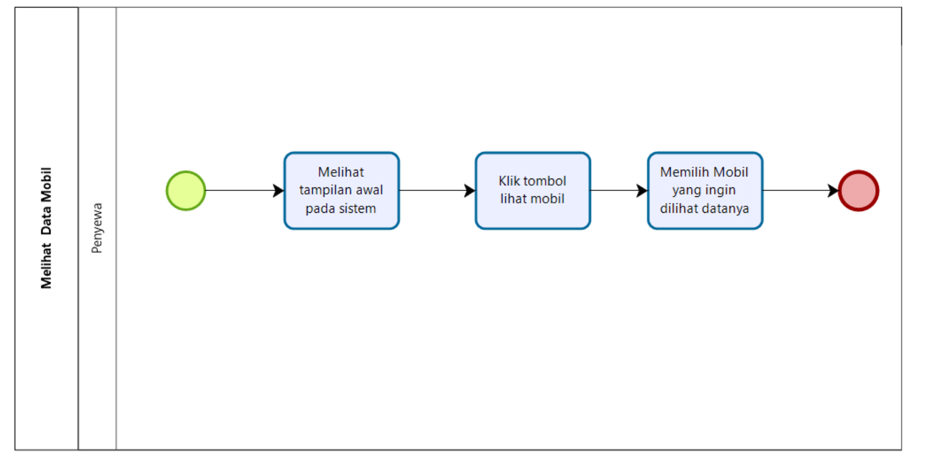

**Gambar 9. BPMN Target System Melihat Data Mobil**

#### Service Time

Dengan adanya sistem informasi rental mobil ini, penyewa dapat mengetahui data mobil tanpa perlu mengunjungi tempat Travello Tour & Travel dengan estimasi waktu yakni 10 menit.

### Business Process [BP06 *Target System* Mengelola Data Operator]

Proses bisnis ini akan dilakukan pemilik dimana pemilik akan meminta data diri dari operator yang akan bekerja. Setelah itu pemilik akan mengumpulkan data diri dari operator tersebut kedalam sistem yang berisi data diri, lama bekerja, dan berkaitan dengan sistem penggajian. nantinya pemilik bisa mengubah, menghapus, dan menambah data diri dari pada operator.

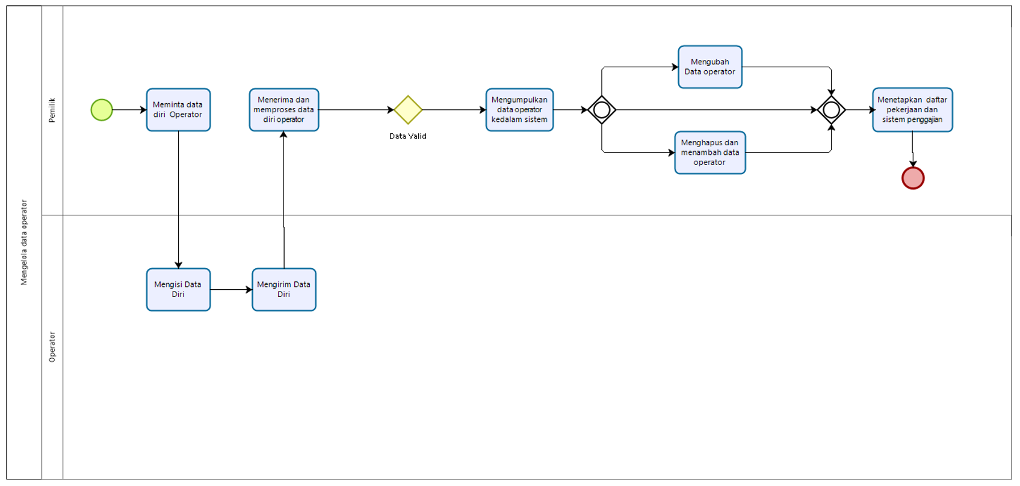

**Gambar 10. BPMN Target System Mengelola Data Operator**

#### Service Time

Waktu layanan yang dibutuhkan oleh pemilik untuk mengelola data operator dengan menggunakan sistem ini kurang lebih 10 menit.

### Business Process [BP07 *Target System* Pengelolaan Data Supir]

Proses bisnis mengelola data supir di awali dengan meminta data diri dari setiap supir yang bekerja. Data diri yang di dapat dari semua supir akan dikumpulkan dan dituliskan oleh pemilik rental mobil di dalam sebuah buku yang berisi informasi data diri, lama bekerja, dan berkaitan dengan sistem penggajian supir tersebut. Berikut proses bisnis yang terjadi untuk mengelola data supir saat ini.

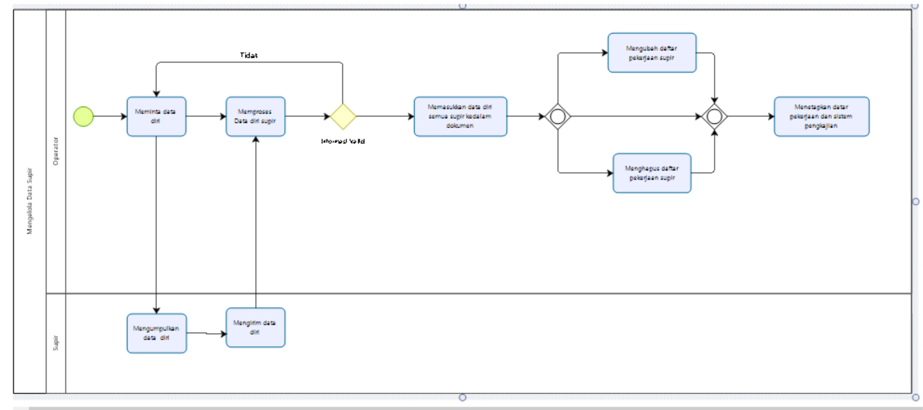

**Gambar 11. BPMN Target System Pengelolaan Data Supir**

#### Service Time

Dengan adanya sistem informasi rental mobil ini, Operator dapat mengelola data supir dengan perkiraan waktu 10 menit.

### Business Process [BP08 *Target System* Membuat Report Transaksi]

Proses bisnis target ini untuk membuat laporan transaksi pemesanan mobil. Operator harus terlebih dahulu mengakses sistem kemudian membuka fitur Report Transaction. Operator dapat melakukan pengumpulan data laporan transaksi dengan mencari data laporan transaksi yang dilakukan sesuai per tanggal, contohnya dapat membuat laporan transaksi pemesanan di tanggal 5 maret 2022. Operator dapat juga menggunakan sistem untuk mencetak semua data transaksi dengan menekan tombol “PRINT”.

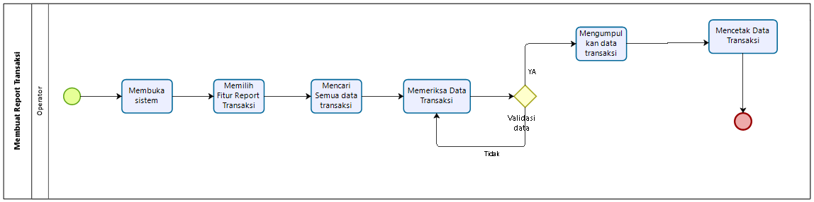

**Gambar 12. BPMN Target System Membuat Report Transaksi**

#### Service Time

Dengan adanya sistem informasi rental mobil ini, Operator dapat membuat laporan transaksi pemesanan mobil dengan perkiraan waktu 5 menit.

### Business Process [BP09 *Target System* Persetujuan oleh supir]

Proses bisnis ini dilakukan oleh supir untuk memverifikasi tugas yang diberikan oleh operator agar disetujui. Supir harus masuk ke dalam sistem informasi rental mobil, kemudian pada halaman utama supir akan memilih fitur info untuk mengetahui detail dan kapan Supir akan bekerja.

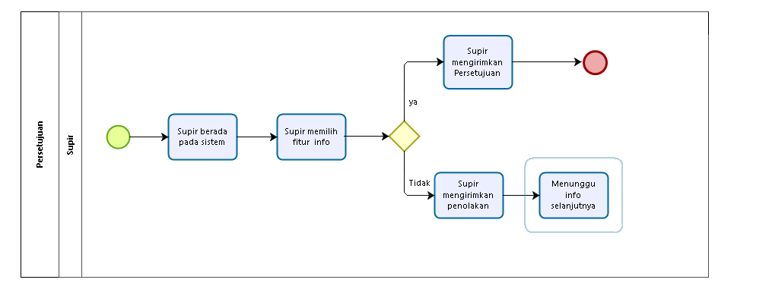

**Gambar 13. BPMN Target System Persetujuan Supir**

#### Service Time

Dengan adanya sistem informasi rental mobil ini, Supir tidak perlu lagi mengunjungi Traveleo Tour & Travel hanya untuk memastikan bahwa kendaraan apa yang bisa supir bawah, menentukan jadwal dengan perkiraan waktu 2 menit.

# Functional Requirement

Pada bab ini menjelaskan spesifikasi umum pada sistem informasi Rental mobil sesuai dengan kebutuhan pengguna yang menggunakan flow diagram

## Use Case Diagram

Berikut adalah use case dari sistem informasi rental mobil :

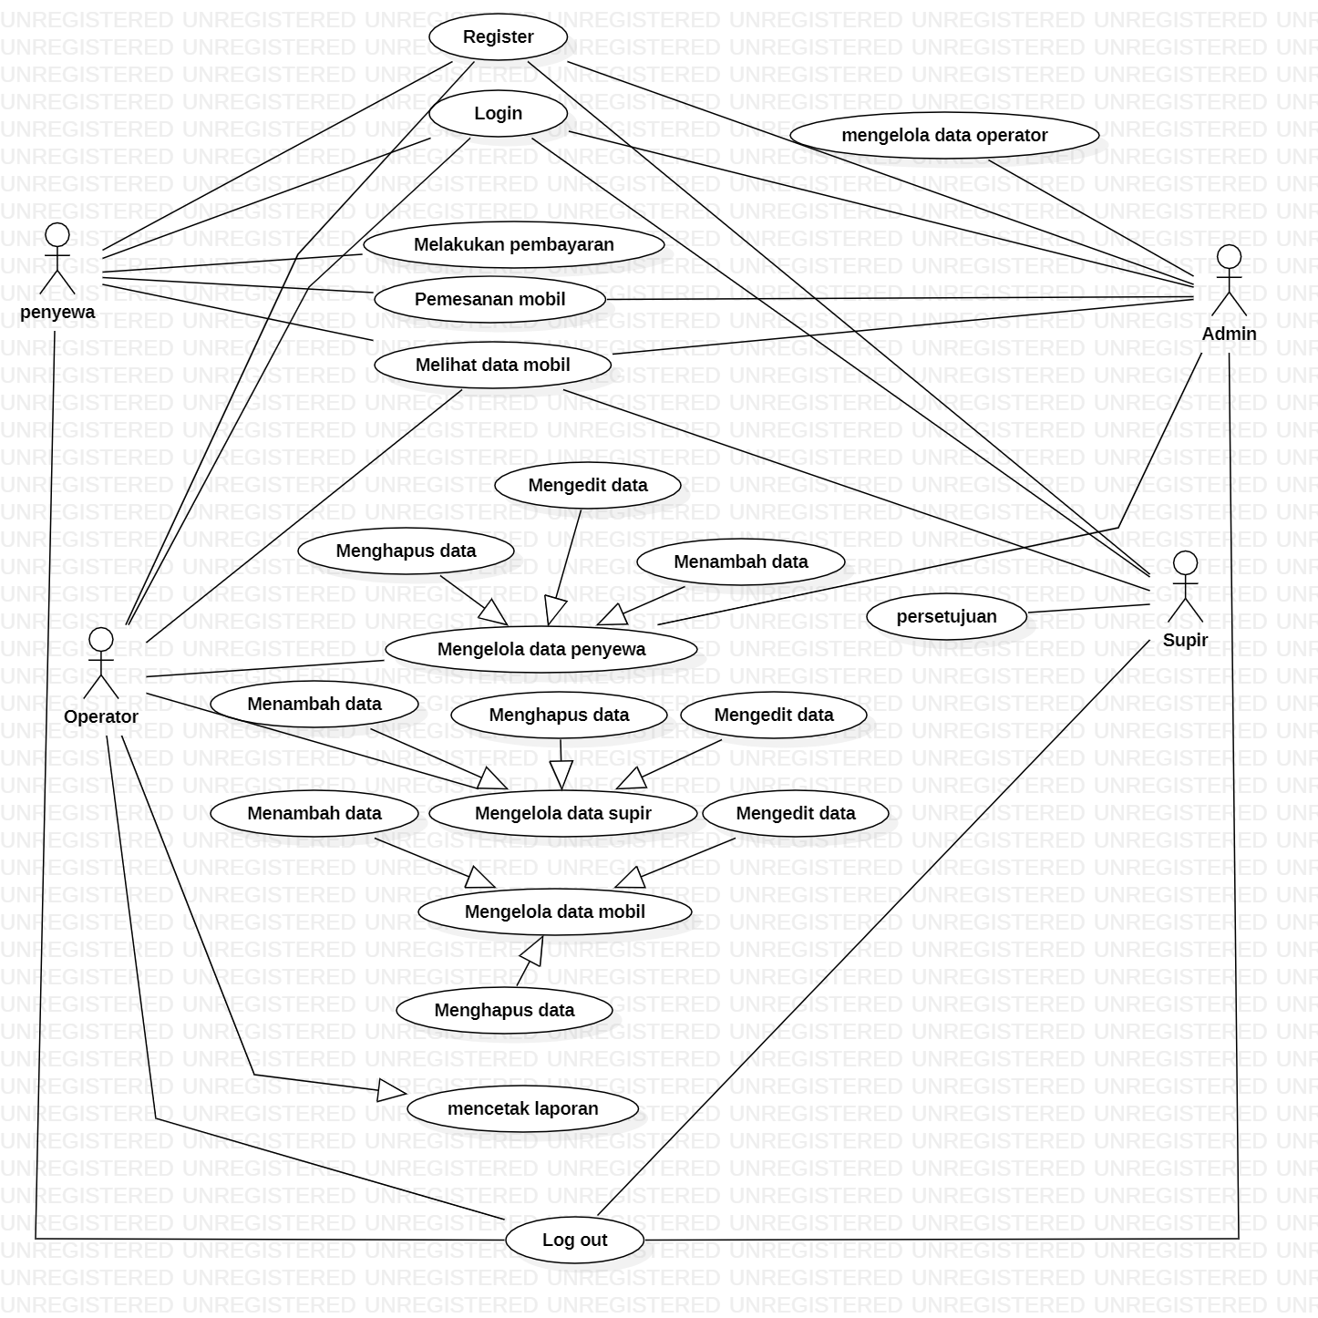

**Gambar 14. Use case Diagram**

Sistem ini melibatkan 4 aktor, yaitu Admin, Operator, Supir dan Penyewa. Pada sistem ini, keempat user tersebut dapat mengakses sistem dengan melakukan beberapa proses pada sistem, yaitu melakukan proses registrasi. Dengan melakukan registrasi akun terlebih dahulu, maka hal tersebut akan mempermudah sistem untuk membatasi hak akses user pada sistem yang akan dibangun. Sistem ini memberikan fungsionalitas untuk melakukan penyewaan yang dilakukan oleh aktor Penyewa. Pemesanan yang telah dikirimkan melalui sistem selanjutnya akan ditanggapi oleh operator. Kemudian pada sistem ini juga dapat dilakukan seperti mengelola data operator, yang meliputi menambah data supir, mengedit data supir dan menghapus data supir. Kemudian admin juga dapat melakukan pengelolaan data operator seperti menambah data operator, mengedit data operator, dan menghapus data operator. kemudian pada bagian pengelolaan data mobil operator dan admin dapat melakukan penambahan mobil, mengedit mobil dan menghapus mobil. kemudian operator dan admin dapat melakukan pembuatan laporan transaksi secara otomatis. Dan yang terakhir dapat melakukan persetujuan pekerjaan yang akan dilakukan oleh supir pada sistem.

## Use Case Scenario

Berikut akan dijelaskan *use case scenario* dari masing-masing *use case* yang terdapat pada *use case diagram*.

**3.2.1 *Use Case Scenario* Registrasi [UCS-01]**

Berikut adalah *Use Case Scenario* Registrasi

**Tabel 2*. Use case Scenario* Registrasi**

|  |  |  |
| --- | --- | --- |
| *Use Case ID Number* | UC01 | |
| *Use Case Name* | Melakukan Registrasi | |
| *Use Case Description* | *Use case* berikut menjelaskan tentang proses registrasi yang dilakukan oleh pengguna aplikasi Siremotra berbasis web. | |
| *Primary Actor* | Penyewa | |
| *Secondary* | - | |
| *Precondition* | Penyewa telah terhubung dengan koneksi internet. | |
| *Primary Flow of Events* | *User Action* | *System Response* |
|  | 1. Mengakses website Siremotra. |  |
|  |  | 2. Menampilkan halaman website Siremotra. |
|  | 3. Memilih menu registrasi akun |  |
|  |  | 4. Menampilkan form registrasi |
|  | 5. Mengisi form registrasi |  |
|  | 6. Memilih *button* Register |  |
|  |  | 7. Menyimpan data registrasi akun ke dalam *database*. |
|  |  | 8. Menampilkan halaman utama website Siremotra |
| *Error Flow of Events* | 5a. Data registrasi yang diisi tidak valid. |  |
|  |  | 5b. Menampilkan pesan *error* bahwa data yang diisi tidak valid. |
| *Post Condition* | Berhasil melakukan registrasi | |

**3.2.2 Use Case Scenario Login [UCS-02]**

Berikut adalah *Use Case Scenario* Login.

**Tabel 3. *Use case Scenario* login**

|  |  |  |
| --- | --- | --- |
| *Use Case ID Number* | UC02 | |
| *Use Case Name* | Login | |
| *Use Case Description* | *Use case* berikut menjelaskan tentang proses login yang dilakukan oleh pengguna aplikasi Siremotra berbasis web. | |
| *Primary Actor* | Admin, Operator, Supir, Penyewa | |
| *Secondary* | - | |
| *Precondition* | Penyewa telah melakukan registrasi akun | |
| *Primary Flow of Events* | *User Action* | *System Response* |
|  | 1. Mengakses website Siremotra. |  |
|  |  | 1. Menampilkan halaman website Siremotra. |
|  | 1. Memilih menu login |  |
|  |  | 1. Menampilkan form login |
|  | 1. Mengisi email address dan password |  |
|  | 1. Memilih *button* Login |  |
|  |  | 1. Melakukan validasi terhadap email address dan password |
|  |  | 1. Menampilkan halaman utama website Siremotra |
| *Error Flow of Events* | 5a. Email address dan password yang diisi tidak valid |  |
|  |  | 5b. Menampilkan pesan *error* bahwa Email dan password tidak valid |
| *Post Condition* | Berhasil masuk ke sistem | |

**3.2.3 Use Case Scenario Pemesanan Mobil [UCS-03]**

Berikut adalah Use Scenario Pemesanan Mobil

**Tabel 4. *Use case Scenario* Pemesanan Mobil**

|  |  |  |
| --- | --- | --- |
| *Use Case ID Number* | UC03 | |
| *Use Case Name* | Pemesanan Mobil | |
| *Use Case Description* | *Use case* berikut menjelaskan tentang proses pemesan mobil yang dilakukan oleh penyewa yang terdapat pada sistem. | |
| *Primary Actor* | Penyewa | |
| *Secondary* | - | |
| *Precondition* | 1. Penyewa telah login ke Sistem 2. Penyewa belum melakukan pemesanan sebelumnya | |
| *Primary Flow of Events* | *User Action* | *System Response* |
|  | 1. Memilih daftar mobil |  |
|  |  | 1. Menampilkan daftar mobil |
|  | 1. Memilih button pesan |  |
|  |  | 1. Menampilkan form pemesanan |
|  | 1. Mengisi semua kebutuhan pemesanan. |  |
|  | 1. Memilih button pesan |  |
|  |  | 1. Melakukan validasi terhadap form pemesanan |
|  |  | 1. Menampilkan pesan sukses pemesanan. |
| *Error Flow of Events* | 5a. Form pemesanan tidak diisi dengan benar |  |
|  |  | 5b. Menampilkan pesan *error* bahwa data yang dimasukkan tidak valid |
| *Post Condition* | Berhasil melakukan pemesanan | |

**3.2.4 *Use Case Scenario* Mengelola Data Mobil [UCS-04]**

Berikut adalah Use Scenario Mengelola Data Mobil

**Tabel 5. *Use case Scenario* Mengelola Data Mobil**

|  |  |  |
| --- | --- | --- |
| *Use Case ID Number* | UC04 | |
| *Use Case Name* | Mengelola Data Mobil | |
| *Use Case Description* | *Use case* berikut menjelaskan tentang proses mengelola data mobil yang dilakukan oleh operator dan Admin yang terdapat pada sistem. | |
| *Primary Actor* | Operator, Admin | |
| *Secondary* | - | |
| *Precondition* | Pengguna berhasil masuk ke sistem | |
| *Primary Flow of Events* | *User Action* | *System Response* |
|  | 1. Memilih button tambah |  |
|  |  | 1. Menampilkan halam pengisian form mobil |
|  | 1. Mengisi form mobil |  |
|  |  | 1. Melakukan Validasi terhadap data mobil |
|  |  | 1. Menyimpan data mobil pada database. |
|  |  | 1. Menampilkan pesan sukses |
|  | 1. Memilih button edit |  |
|  |  | 1. Menampilkan halaman edit mobil |
|  | 1. Mengedit data mobil |  |
|  | 1. Memasukkan data mobil yang baru yang ingin di update. |  |
|  | 1. Memilih button save |  |
|  |  | 1. Meng-update data mobil dalam database. |
|  | 1. Memili button delete |  |
|  |  | 1. Menghapus data mobil dari database sistem |
|  |  | 1. menampilkan daftar mobil |
| *Error Flow of Events* | 5a. Form pengisian data mobil tidak diisi dengan benar  5b. Informasi data mobil yang diedit tidak valid |  |
|  |  | 5c. Menampilkan pesan *error* bahwa data yang dimasukkan tidak valid |
| *Post Condition* | Berhasil melakukan pengelolaan data mobil | |

**3.2.5 *Use Case Scenario* Mengelola Data Operator [UCS-05]**

Berikut adalah Use Scenario Mengelola Data Operator

**Tabel 6. *Use case Scenario* Mengelola Data Operator**

|  |  |  |
| --- | --- | --- |
| *Use Case ID Number* | UC05 | |
| *Use Case Name* | Mengelola Data Operator | |
| *Use Case Description* | *Use case* berikut menjelaskan tentang proses mengelola data operator yang dilakukan oleh operator dan Admin yang terdapat pada sistem. | |
| *Primary Actor* | Admin | |
| *Secondary* | - | |
| *Precondition* | 1. Operator sudah terdaftar pada sistem 2. Admin berhasil masuk ke sistem | |
| *Primary Flow of Events* | *User Action* | *System Response* |
|  | 1. Memilih button tambah |  |
|  |  | 1. Menampilkan halam pengisian form operator |
|  | 1. Mengisi form data operator |  |
|  |  | 1. Melakukan Validasi terhadap data operator |
|  |  | 1. Menyimpan data operator pada database. |
|  |  | 1. Menampilkan pesan sukses |
|  | 1. Memilih button edit |  |
|  |  | 1. Menampilkan halaman edit operator |
|  | 1. Mengedit data operator |  |
|  | 1. Memasukkan data operator yang baru yang ingin di update. |  |
|  | 1. Memilih button save |  |
|  |  | 1. Meng-update data operator dalam database. |
|  | 1. Memili button delete |  |
|  |  | 1. Menghapus data operator dari database sistem |
|  |  | 1. menampilkan daftar operator |
| *Error Flow of Events* | 5a. Form pengisian data operator tidak diisi dengan benar  5b. Informasi data operator yang diedit tidak valid |  |
|  |  | 5c. Menampilkan pesan *error* bahwa data yang dimasukkan tidak valid |
| *Post Condition* | Berhasil melakukan pengelolaan data operator | |

**3.2.6 *Use Case Scenario* Membuat Laporan Transaksi [UCS-06]**

Berikut adalah Use Scenario membuat Laporan Transaksi

**Tabel 7. *Use case Scenario* Membuat Laporan Transaksi**

|  |  |  |
| --- | --- | --- |
| *Use Case ID Number* | UC06 | |
| *Use Case Name* | Membuat Laporan Transaksi | |
| *Use Case Description* | *Use case* berikut menjelaskan tentang proses membuat laporan transaksi yang dilakukan oleh operator yang terdapat pada sistem. | |
| *Primary Actor* | Operator | |
| *Secondary* | - | |
| *Precondition* | 1. Operator telah login ke Sistem 2. Penyewa telah melakukan beberapa pemesanan sebelumnya | |
| *Primary Flow of Events* | *User Action* | *System Response* |
|  | 1. Memilih menu laporan transaksi |  |
|  |  | 1. Menampilkan semua daftar transaksi |
|  | 1. Melakukan pencarian data transaksi yang ada pada sistem |  |
|  |  | 1. Menampilkan hasil pencarian |
|  | 1. Memilih button cetak |  |
|  |  | 1. Merespon permintaan dari operator. |
| *Error Flow of Events* | 5a. Form pencarian tidak diisi dengan benar |  |
|  |  | 5b. Menampilkan pesan *error* bahwa data yang dicari tidak valid |
|  |  | 5c. Sistem tidak berhasil melakukan pencetakan dokumen |
| *Post Condition* | Berhasil membuat laporan transaksi | |

**3.2.7 *Use Case Scenario* Melakukan Pembayaran [UCS-07]**

Use case scenario ini menjelaskan skenario yang dilakukan aktor dalam melakukan pemesanan mobil.

**Tabel 8*. Use case Scenario* Melakukan Pembayaran**

|  |  |  |
| --- | --- | --- |
| *Use Case ID Number* | UC07 | |
| *Use Case Name* | Melakukan Pembayaran | |
| *Use Case Description* | *Use case* berikut menjelaskan tentang proses melakukan pembayaran transaksi yang dilakukan oleh penyewa yang terdapat pada sistem. | |
| *Primary Actor* | Penyewa | |
| *Secondary* | - | |
| *Precondition* | 1. Penyewa telah login ke Sistem 2. Penyewa telah melakukan pemesanan mobil sebelumnya | |
| *Primary Flow of Events* | *User Action* | *System Response* |
|  | 1. Masuk ke menu pembayaran |  |
|  |  | 1. Menampilkan form pembayaran |
|  | 1. Mengisi form pembayaran |  |
|  |  | 1. Menyimpan data pembayaran pada database |
|  |  | 1. Menampilkan pesan berhasil |
| *Error Flow of Events* | 5a. File bukti pembayaran tidak diisi |  |
|  |  | 5b. Menampilkan pesan *error* bahwa data yang dimasukkan tidak valid |
| *Post Condition* | Berhasil melakukan pembayaran | |

**3.2.8 *Use Case Scenario* Melihat Data Mobil [UCS-08]**

Berikut adalah Use Case Scenario Melihat Data Mobil

**Tabel 9*. Use case Scenario* Melihat Data Mobil**

|  |  |  |
| --- | --- | --- |
| *Use Case ID Number* | UC08 | |
| *Use Case Name* | Melihat Data Mobil | |
| *Use Case Description* | *Use case* berikut menjelaskan tentang proses melihat data mobil yang dilakukan oleh penyewa yang terdapat pada sistem. | |
| *Primary Actor* | Penyewa | |
| *Secondary* | - | |
| *Precondition* | Penyewa telah login ke Sistem | |
| *Primary Flow of Events* | *User Action* | *System Response* |
|  | 1. Masuk ke website Siremotra |  |
|  |  | 1. Menampilkan halaman website Siremotra |
|  | 1. Memilih daftar mobil |  |
|  |  | 1. Menampilkan daftar mobil |
| *Error Flow of Events* |  |  |
| *Post Condition* | Berhasil melihat daftar mobil | |

**3.2.9 *Use Case Scenario* Mengelola Data Penyewa [UCS-09]**

Berikut adalah Use Scenario Mengelola Data Penyewa

**Tabel 10*. Use case Scenario* Mengelola Data Penyewa**

|  |  |  |
| --- | --- | --- |
| *Use Case ID Number* | UC09 | |
| *Use Case Name* | Mengelola Data Penyewa | |
| *Use Case Description* | *Use case* berikut menjelaskan tentang proses mengelola data penyewa yang dilakukan oleh operator dan Admin yang terdapat pada sistem. | |
| *Primary Actor* | Operator | |
| *Secondary* | - | |
| *Precondition* | 1. Penyewa sudah terdaftar pada sistem 2. Operator berhasil masuk ke sistem | |
| *Primary Flow of Events* | *User Action* | *System Response* |
|  | 1. Mengakses halam penyewa |  |
|  |  | 1. Menampilkan data penyewa |
|  | 1. Memilih button edit |  |
|  |  | 1. Menampilkan halaman form edit penyewa |
|  | 1. Mengisi data penyewa yang ingin di update |  |
|  | 1. Menyimpan perubahan |  |
|  |  | 1. Menyimpan hasil perubahan kedalam database |
|  |  | 1. Menampilkan pesan berhasil. |
| *Error Flow of Events* | 5a. Form pengisian data penyewa tidak diisi dengan benar |  |
|  |  | 5c. Menampilkan pesan *error* bahwa data yang dimasukkan tidak valid |
| *Post Condition* | Berhasil melakukan pengelolaan data penyewa | |

**3.2.10 *Use Case Scenario* Mengelola Data Supir [UCS-10]**

Berikut adalah Use Scenario Mengelola Data Supir

**Tabel 11*. Use case Scenario* Mengelola Data Supir**

|  |  |  |
| --- | --- | --- |
| *Use Case ID Number* | UC10 | |
| *Use Case Name* | Mengelola Data Supir | |
| *Use Case Description* | *Use case* berikut menjelaskan tentang proses mengelola data supir yang dilakukan oleh operator yang terdapat pada sistem. | |
| *Primary Actor* | Operator | |
| *Secondary* | - | |
| *Precondition* | 1. Supir sudah terdaftar pada sistem 2. Operator berhasil masuk ke sistem | |
| *Primary Flow of Events* | *User Action* | *System Response* |
|  | 1. Mengakses halaman supir |  |
|  |  | 1. Menampilkan daftar supir |
|  | 1. Memilih button tambah |  |
|  |  | 1. Menampilkan halaman tambah supir |
|  | 1. Mengisi form data supir |  |
|  | 1. Memilih button save |  |
|  |  | 1. Menyimpan data supir kedalam database |
|  |  | 1. Menampilkan pesan berhasil menambahkan data supir |
|  | 1. Memilih button edit |  |
|  |  | 1. Menampilkan halaman edit supir |
|  | 1. Mengedit data supir |  |
|  | 1. Memasukkan data supir yang baru yang ingin di update. |  |
|  | 1. Memilih button save |  |
|  |  | 1. Meng-update data supir dalam database. |
|  | 1. Memili button delete |  |
|  |  | 1. Menghapus data supir dari database sistem |
|  |  | 1. menampilkan daftar supir |
| *Error Flow of Events* | 5a. Form pengisian data supir tidak diisi dengan benar  5b. Informasi data supir yang diedit tidak valid |  |
|  |  | 5c. Menampilkan pesan *error* bahwa data yang dimasukkan tidak valid |
| *Post Condition* | Berhasil melakukan pengelolaan data supir | |

**3.2.11 *Use Case Scenario* Persetujuan Supir [UCS-11]**

Berikut adalah Use Case Scenario Persetujuan Supir

**Tabel 12*. Use case Scenario* Persetujuan Supir**

|  |  |  |
| --- | --- | --- |
| *Use Case ID Number* | UC11 | |
| *Use Case Name* | Persetujuan Supir | |
| *Use Case Description* | *Use case* berikut menjelaskan tentang proses Persetujuan Supir yang dilakukan oleh penyewa yang terdapat pada sistem. | |
| *Primary Actor* | Supir | |
| *Secondary* | - | |
| *Precondition* | 1. Supir telah login ke Sistem 2. Supir telah menerima notifikasi dari operator | |
| *Primary Flow of Events* | *User Action* | *System Response* |
|  | 1. Mengakses halaman persetujuan |  |
|  |  | 1. Menampilkan halaman persetujuan |
|  | 1. Memilih button approve |  |
|  |  | 1. Menampilkan pesan berhasil |
| *Error Flow of Events* |  |  |
| *Post Condition* | Berhasil melakukan persetujuan | |

## Context Diagram

Pada bagian ini kebutuhan fungsional sistem yang digambarkan dalam bentuk context diagram dari Sistem Informasi Rental Mobil

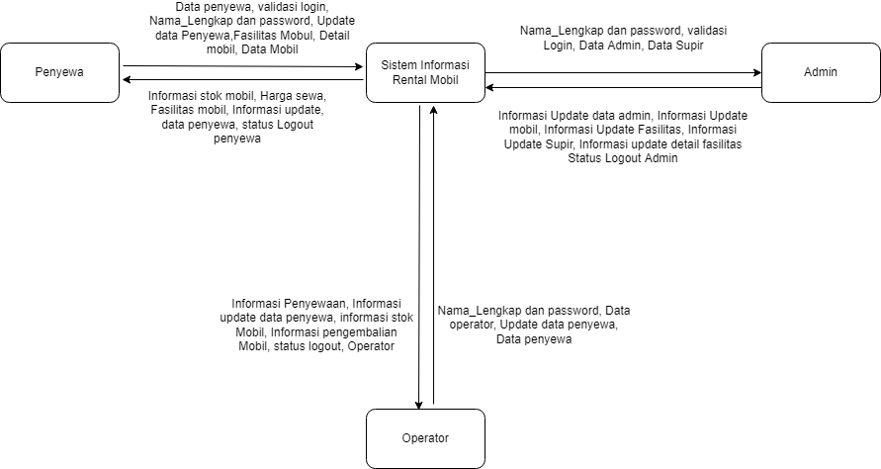

**Gambar 15. Context Diagram**

## DFD Level 1

Kebutuhan fungsionalitas sistem dari sistem informasi Rental mobil digambarkan pada DFD Level 1 sebagai berikut :

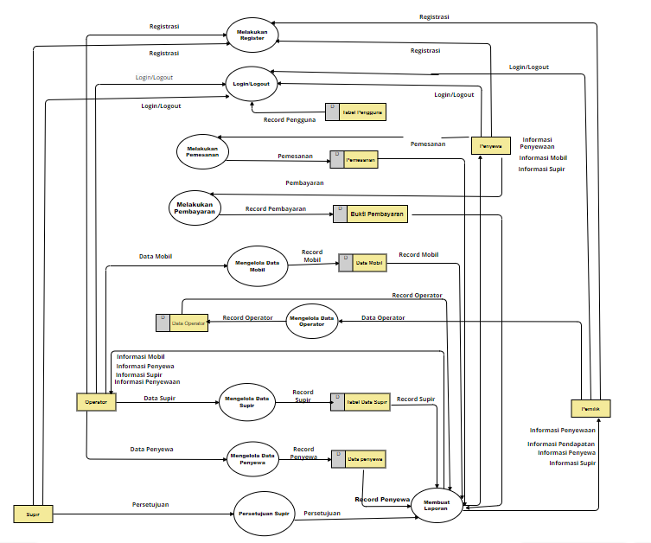

**Gambar 16. DFD Level 1**

## 3.4.1 Melakukan Registrasi

Fitur ini dapat digunakan untuk mendaftarkan akun dan registrasi pemesanan pada sistem informasi rental mobil agar user dapat mengakses sistem beserta fungsionalitas dari sistem tersebut.

**3.4.1.1 Description of Function**

Dalam fungsi ini, user mengisi form registrasi yang akan ditampilkan dalam sistem.

**3.4.1.2 Inputs**

*Input* dalam proses registrasi adalah data diri berupa nik, nama, alamat, nomor telepon,

jenis kelamin, dan email, password.

**3.4.1.3 Processing**

Prosedur dalam melakukan registrasi oleh penyewa dalam hal untuk melakukan pemesanan mobil, Pemilik, Operator, Supir adalah sebagai berikut:

1. User mengakses website Rental Mobil, kemudian sistem akan menampilkan halam utama dari website.
2. User kemudian memilih menu registrasi dan sistem menampilkan form registrasi.
3. User melakukan pengisian pada form registrasi.
4. Setelah form registrasi telah diisi oleh user, kemudian user memilih button Register.

**3.4.1.4 Outputs**

*Output* dari proses registrasi adalah user dapat mengakses sistem Rental Mobil sebagai

Pemesanan Mobil.

**3.4.2 Login**

Fitur ini digunakan untuk memvalidasi user yang telah melakukan registrasi agar dapat

mengakses fungsionalitas dari sistem.

**3.4.2.1 Description of Function**

Dalam fungsi ini user mengisi form login yang akan ditampilkan dalam sistem.

**3.4.2.2 Inputs**

*Input* dalam proses login adalah username dan password yang telah terdaftar pada sistem.

**3.4.2.3 Processing**

Prosedur dalam login oleh pemilik, Operator, dan Sopir adalah sebagai berikut:

1. User mengakses website Rental Mobil, kemudian sistem menampilkan halaman utama dari website Rental Mobil.
2. User kemudian memilih menu login dan sistem menampilkan form login.
3. User melakukan pengisian pada form login.
4. Setelah form login telah diisi oleh user, kemudian user memilih button login.

**3.4.2.4 Outputs**

*Output* dari proses login adalah validasi data akun user tersebut, sehingga user dapat

menggunakan Sistem Sistem Informasi Rental Mobil sebagai pemesanan mobil.

**3.4.3 Melakukan Pemesanan**

Fitur ini digunakan oleh penyewa untuk melakukan pemesanan mobil

**3.4.3.1 Description of Function**

Fungsi ini digunakan oleh penyewa untuk melakukan pemesanan. Sebelum melakukan pemesanan mobil, penyewa terlebih dahulu melakukan registrasi untuk melanjutkan pemesanan.

**3.4.3.2 Inputs**

*Input* dalam proses pemesanan adalah data diri berupa nik, nama, alamat, nomor telepon,

jenis kelamin.

**3.4.3.3 Processing**

Prosedur dalam melakukan pemesanan ini dilakukan oleh penyewa dan Operator untuk melakukan verifikasi pemesanan dari penyewa.

1. Penyewa mengakses Sistem Informasi rental mobil dan memilih daftar mobil yang tersedia.
2. Penyewa akan diarahkan ke proses *login* jika belum *login* atau proses bisnis registrasi apabila penyewa belum memiliki akun.
3. Penyewa akan diarahkan pada proses registrasi dimana Penyewa harus mengisi data diri dengan benar.
4. Operator verifikasi data registrasi
5. Penyewa melanjutkan proses pemesanan

6a. Jika pemesanan tidak dapat balasan selama 10-20 menit maka tidak akan dilanjutkan maka proses pesanan akan dibatalkan

6b. Jika pemesanan berhasil maka data pemesanan akan dikirimkan kepada

operator

1. Operator melakukan verifikasi pesanan Penyewa.

5a. Jika pesanan Penyewa sudah lengkap dan benar, maka sistem menampilkan *invoice* Pemesanan kepada Penyewa.

5b. Jika pesanan Penyewa belum lengkap dan salah, maka sistem akan menampilkan peringatan kepada Pemesan untuk melengkapi atau memperbaiki pesanan dalam rentang waktu tertentu dan pesanan akan secara otomatis dibatalkan apabila pesanan tidak dilengkapi atau diperbaiki dalam rentang waktu tersebut.

**3.4.4 Melakukan Pembayaran**

Fitur ini memungkinkan untuk melakukan pembayaran melalui sistem.

**3.4.4.1 Description of Function**

Fungsi ini digunakan oleh penyewa untuk melakukan pembayaran pemesanan mobil yang telah dilakukan sebelumnya kepada pihak penyedia jasa rental mobil traveleo & travel.

**3.4.4.2 Inputs**

Dalam proses pembayaran dapat dilakukan dengan melalui secara cash dan melalui e-wallet. Apabila melakukan pembayaran melalui e-wallet maka data yang akan di input yaitu bukti transfer biaya.

**3.4.4.3 Processing**

Prosedur dalam melakukan pembayaran oleh penyewa sebagai berikut:

1. Penyewa memilih menu pembayaran
2. Penyewa memilih menu pembayaran
3. Setelah memilih menu pembayaran penyewa dapat menyerahkan uang cash dan menginput bukti pembayaran apabila melalui e-wallet, maka penyewa memilih button kirim

**3.4.4.4 Outputs**

*Output* dari proses melakukan pembayaran adalah penyewa berhasil melakukan pembayaran.

**3.4.5 Mengelola Data Mobil**

Fitur ini digunakan oleh operator untuk proses pengelolaan data mobil. Pengelolaan data mobil tersebut termasuk menambah atau mengubah data mobil, menghapus data mobil, memeriksa keadaan mobil, dan membuat laporan semua data mobil yang tersedia.

**3.4.5.1 Description of Function**

Fungsi utama dari fitur ini adalah untuk mengelola semua data yang berkaitan dengan mobil. Fungsi ini bertujuan agar operator dapat mengelola mobil yang tersedia. Melakukan penambahan maupun pengubahan apabila ada mobil baru yang ditambahkan oleh pemilik. Operator dapat melakukan pengecekan atau pemeriksaan untuk setiap mobil dan membuat laporan.

**3.4.5.2 Inputs**

*Input* yang dibutuhkan dalam proses ini adalah data mobil baru dan data mobil yang sudah ada pada sistem.

**3.4.5.3 Processing**

Prosedur dalam mengelola data mobil oleh operator adalah sebagai berikut :

1. Operator berhasil login pada Sistem dengan akun miliknya
2. Operator menambahkan data mobil yang tersedia. Contohnya, Merek Mobil, Harga Mobil.
3. Penyewa dapat melihat fasilitas dalam sewa mobil, dan jika tidak sesuai dengan yang diinginkan oleh penyewa dapat menghubungi operator untuk melihat fasilitas yang sesuai
4. Jika fasilitas dan harga sewa sesuai dengan sewa mobil maka operator akan mengedit jumlah mobil, dan melakukan pembaruan data pada penyewa yang melakukan sewa mobil
5. Operator dapat menghapus data mobil jika ada mobil yang tidak sesuai dengan spesifikasi

**3.4.6 Mengelola Data Operator**

Fitur ini digunakan oleh pemilik untuk proses pengelolaan data operator. Pengelolaan data operator tersebut termasuk menambah atau mengubah data operator, menghapus data operator, dan melakukan proses untuk sistem penggajian operator.

**3.4.6.1 Description of Function**

Fungsi utama dari fitur ini adalah untuk mengelola data operator yang sedang bekerja pada perusahaan. Pemilik akan mengumpulkan data diri dari operator tersebut kedalam sistem yang berisi data diri, lama bekerja, dan berkaitan dengan sistem penggajian. nantinya pemilik bisa mengubah, menghapus, dan menambah data diri dari pada operator.

**3.4.6.2 Inputs**

*Input* yang dibutuhkan dalam proses ini adalah data operator.

**3.4.6.3 Processing**

Prosedur dalam mengelola data operator oleh pemilik (Admin) adalah sebagai berikut:

1. Pemilik meminta data diri dari operator
2. Operator mengisi dan mengirim data diri
3. Pemilik Memproses semua informasi data diri operator kedalam sistem.

3a. Apabila ada data yang ingin diubah, pemilik dapat melakukan

pengubahan data operator.

3b. Apabila ada data yang perlu dihapus dan ditambahkan, pemilik dapat melakukan penghapusan dan penambahan terhadap data operator.

3c. Apabila tidak dilakukan perubahan pada data operator, pemilik

dapat tidak melakukan apapun pada daftar tersebut.

**3.4.6.4 Outputs**

*Output* dari proses mengelola data operator adalah pemilik dapat dapat mengelola semua kebutuhan operator yang berkaitan dengan proses administrasi bisnis perusahaan.

**3.4.7 Mengelola Data Supir**

Fitur ini memungkinkan user untuk melakukan pengelolaan data supir.

**3.4.7.1 Description of Function**

Fungsi utama dari fitur ini adalah untuk melakukan pengelolaan data supir. Fungsi ini akan memudahkan operator untuk mengelola data supir seperti mengelola data diri, penambahan dan pengurangan supir, dan mengelola terkait dengan sistem penggajian.

**3.4.7.2 Inputs**

*Input* yang dibutuhkan dalam proses ini adalah data diri supir yang belum ada maupun belum tertera didalam sistem.

**3.4.7.3 Processing**

Prosedur dalam mengelola data supir oleh operator adalah sebagai berikut:

1. Operator akan memilih fitur pengelolaan data supir.
2. Sistem akan menampilkan data-data supir yang aktif.
3. Operator meminta informasi data diri dari supir
4. Supir mengirim detail data diri
5. Operator menerima dan mengumpulkan semua informasi data diri Sopir kedalam sebuah dokumen.

5a. Apabila ada data yang ingin diubah, Operator dapat melakukan

pengubahan data supir.

5b. Apabila ada data yang perlu dihapus, operator dapat melakukan

penghapusan terhadap data supir.

5c. Apabila tidak dilakukan perubahan pada data supir, operator

dapat tidak melakukan apapun pada daftar tersebut.

1. Operator akan menetapkan daftar pekerjaan dan sistem penggajian untuk

supir.

**3.4.7.4 Outputs**

Output dari proses pengelolaan data supir adalah operator dapat mengelola data operator dan sistematika pekerjaan operator.

**3.4.8 Mengelola Data Penyewa**

Fitur ini memungkinkan operator untuk melakukan pengelolaan data penyewa seperti menambah dan mengedit data penyewa, menghapus data penyewa.

**3.4.8.1 Description of Function**

Fungsi utama dari fitur ini adalah untuk melakukan pengelolaan data penyewa yang pernah melakukan pemesanan mobil. Fungsi ini akan membantu untuk untuk menambahkan dan mengedit ataupun menghapus data penyewa berdasarkan dengan status penyewaan yang telah dilakukan sebelumnya.

**3.4.8.2 Inputs**

*Input* yang dibutuhkan dalam proses ini adalah data-data penyewa yang telah terdapat pada sistem.

**3.4.8.3 Processing**

Prosedur dalam mengelola data penyewa oleh operator adalah sebagai berikut:

1. Operator membuka fitur data penyewa
2. Jika Operator ingin menambahkan informasi data penyewa ke dalam sistem, maka Operator terlebih dahulu melakukan pencarian pada basis data untuk menemukan data penyewa yang mungkin memiliki kemiripan dengan data yang ingin ditambahkan. Sistem akan memunculkan hasil pencarian sesuai instruksi yang diberikan Operator.

2.1 Apabila terdapat kemiripan data antara data yang diunggah dengan data yang telah ada dalam basis data, maka Operator akan memberikan tanda cek pada kontak di hasil pencarian dan melakukan *submit* data. Sebaliknya, apabila tidak terdapat kemiripan data yang diunggah dengan data yang ada dalam basis data, maka Operator tidak dapat memberikan tanda cek pada kontak. .

2.3 Perubahan disimpan dalam bentuk riwayat dan proses bisnis selesai.

1. Jika operator ingin melakukan validasi terhadap data yang ada di dalam daftar data penyewa, maka operator terlebih dahulu melakukan pencarian data yang ingin divalidasi.

3.1 Sistem memperhatikan hasil pencarian kontak di dalam daftar data penyewa. operator akan memeriksa informasi hasil pencarian data.

3.2 Apabila informasi yang tersedia dianggap sudah valid, makan operator menekan tombol “OK” dan proses bisnis selesai.

3.3 Apabila data yang tersedia dianggap belum valid, maka pengguna menekan tombol “NO” dan proses pada sistem akan selesai.

**3.4.8.4 Outputs**

*Output* dari proses mengelola data penyewa adalah operator dapat melihat semua data penyewa yang pernah melakukan pemesanan mobil sebelumnya.

**3.4.9 Persetujuan Supir**

Fitur ini memungkinkan supir untuk melakukan penyetujuan untuk tugas membawa mobil.

**3.4.9.1 Description of Function**

Fungsi utama dari fitur ini adalah untuk digunakan oleh supir untuk meng-approve tugas untuk membawa mobil.

**3.4.9.2 Inputs**

*Input* yang dibutuhkan dalam proses ini adalah data supir yang telah terdaftar pada sistem.

**3.4.9.3 Processing**

Prosedur dalam persetujuan supir sebagai berikut:

1. Supir berhasil masuk pada sistem.
2. Supir berada pada Halaman utama sistem
3. Supir memilih fitur “ Info “ untuk melihat informasi yang dia terima.
4. Supir memeriksa informasi yang dia dapatkan secara detail.

4a. Jika supir bersedia maka Supir menyetujui tawaran yang diberikan.

4b.Jika supir ada halangan, maka supir harus menghubungi operator dan mengatakan alasan tidak dapat menerima tawaran.

1. Supir akan mengirimkan informasi persetujuan pada operator.

**3.4.7.4 Outputs**

*Output* dari proses persetujuan supir adalah supir dapat melakukan persetujuan tugas untuk membawa mobil.

## Users Characteristics

Pengguna dari sistem informasi Rental Mobil digolongkan kedalam empat grup. Grup pengguna pertama adalah Admin, grup pengguna kedua adalah Operator, grup pengguna ketiga adalah Supir dan grup pengguna ke-empat adalah penyewa.

### Admin

Deskripsi Pengguna : Pemilik dapat mengakses sistem informasi Rental Mobil

Wewenang : Admin

Prasyarat : Pengguna sudah login ke dalam sistem informasi Rental

Mobil

Deskripsi Tugas : 1. Mengelola data operator

2. Mengelola akun pengguna sistem

### Operator

Deskripsi Pengguna : Karyawan yang bertugas untuk membantu mengelola

usaha.

Wewenang : Operator

Prasyarat : Pengguna sudah login ke dalam sistem

Deskripsi Tugas :

1. Mengolah data mobil

2. Mengelola data penyewa

3. Melakukan verifikasi peminjaman

4. Mengelola data transaksi

5. Mengelola laporan transaksi

### Supir

Deskripsi Pengguna : Karyawan yang bertugas untuk membantu administrasi

bisnis usaha.

Wewenang : Supir

Prasyarat : Pengguna sudah login ke dalam sistem

Deskripsi Tugas : Menyetujui untuk pembawaan mobil

### Penyewa

Deskripsi pengguna : Dapat melakukan penyewaan mobil

Wewenang : Penyewa

Prasyarat : Pengguna harus registrasi untuk pemesanan

Deskripsi Tugas : Sudah memiliki akun dan data yang lengkap

1. Penyewa sudah memiliki akun pada aplikasi
2. Penyewa melakukan pengisian data dan menyetujui peraturan dan syarat yang diberikan seperti kartu identitas (KTP)
3. Penyewa memilih jenis mobil yang diinginkan
4. Sebelum mobil disewakan dilakukan pemeriksaan kondisi mobil
5. Jika pemilihan mobil sesuai penyewa akan melakukan pembayaran
6. Sistem akan melakukan pencatatan laporan pembayaran

Sistem akan memberikan alamat untuk penerimaan kunci mobil

### Tamu

Deskripsi pengguna : Penyewa yang hanya melihat-lihat saja

Wewenang : Tamu

Prasyarat : Pengguna mengakses sistem informasi rental mobil

Deskripsi Tugas : Membuka sistem informasi untuk melihat-lihat daftar

mobil yang tersedia

# Data and Interface Requirement

Pada bab ini menjelaskan kebutuhan data yang berisi Entity Relationship Diagram dan juga membahas tentang kebutuhan antarmuka yang dibutuhkan oleh sistem informasi

## Data Requirement

Pada bab ini akan dijelaskan dengan menggunakan Entity Relationship Diagram.

### ER-Diagram

Berikut adalah Entitas diagram yang dapat dijelaskan pada sistem Rental Mobil.

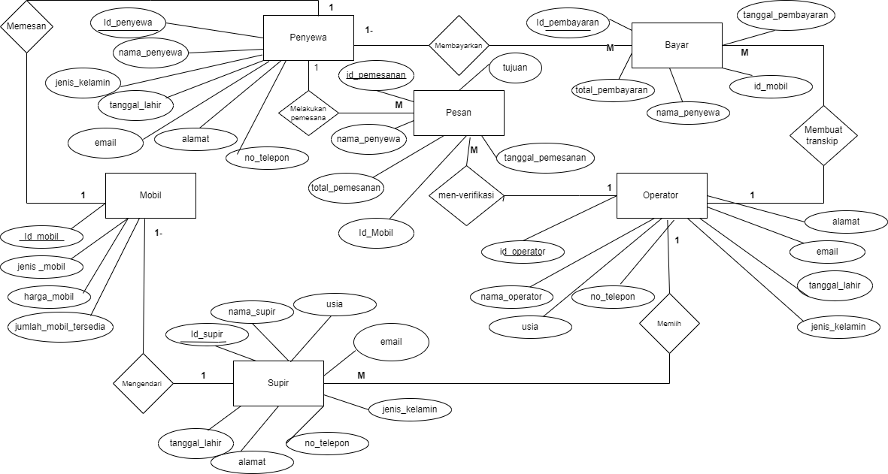

**Gambar 17. E-R Diagram**

## Interface Requirement

Kebutuhan antarmuka merupakan salah satu kebutuhan yang sangat penting bagi tim pengembang agar mencapai tujuan sistem yangs udah disepakati. Pada bagian ini mencakup external interface, user interface, hardware interface, software interface dan communication interface

### External Interface

Pada external Interface ini kebutuhan yang dibutuhkan pada sistem informasi dalam pengoperasian yaitu Antarmuka Pengguna, Antarmuka Perangkat Keras, Antarmuka Perangkat Lunak.

### User Interface

Kebutuhan antarmuka pengguna (*interface*) dalam penggunaan sistem informasi Rental Mobil yang akan dibangun oleh Tim, yang nantinya akan menjadi sebuah media penghubung antara sistem dengan pengguna. Beberapa kebutuhan antarmuka pengguna yang diperlukan dalam penggunaan sistem informasi sebagai berikut :

**Tabel 8. User Interface**

|  |  |  |
| --- | --- | --- |
| **No.** | **Kode** | **Deskripsi/Spesifikasi** |
| 1 | *UI-100* | Tampilan *GUI* dalam bentuk *window* dengan ukuran sesuai dengan isi, *fix,* dan resolusi 1024 x 768 |
| 2 | *CR-100* | Proses update (insert, edit , delete ).Sebagai contoh menambah data operator , mengedit data operator , dan menghapus data operator |
| 3 | *CR-200* | Mencatat laporan pemesanan dan proses transaksi |
| 4 | *CR-300* | Mencatat data mobil dan data penyewa |

### Hardware Interface

Antarmuka yang digunakan dalam menjalankan sistem informasi rental mobil sebagai berikut :

**Tabel 9. Hardware Interface**

|  |  |  |
| --- | --- | --- |
| No | Hardware interface | Penjelasan |
| 1 | Memori (RAM) | Sebuah tipe penyimpanan komputer yang isinya dapat diakses dalam waktu yang tetap, tidak memperdulikan letak data tersebut dalam memori. |
| 2 | *Hardisk* | Sebuah komponen keras yang menyimpan data sekunder dan berisi piringan magnetik. |
| 3 | *Keyboard* | Diperlukan untuk mengetikkan data masukan yang akan diproses perangkat lunak. |
| 4 | *Mouse* | Digunakan sebagai sarana untuk memasukkan data *input* bagi perangkat lunak. |
| 5 | Monitor | Sebagai sarana untuk menampilkan aplikasi kepada pemakai yang mempunyai spesifikasi diantaranya monitor, mampu menampilkan grafis dengan kualitas warna yang baik untuk menampilkan laporan. |

### Software Interface

software yang digunakan dalam pengerjaan Sistem informasi rental mobil adalah sebagai berikut :

**Tabel 10. Software Interface**

|  |  |  |
| --- | --- | --- |
| No | Software Interface | spesifikasi |
| 1 | Sistem Operasi | **Windows** 10, dengan spesifikasi  **Display:** 800 x 600  **RAM:** 1 gigabyte (GB) for 32-bit or 2 GB for 64-bit **Processor:** 1 gigahertz (GHz) |
| 2 | Web Browser | Google chrome, Mozilla firefox |
| 3 | Framework | Laraver |

### Communication Interface

Communication interface adalah perangkat keras komunikasi atau penghubung perangkat keras dengan perangkat lunak pada sistem informasi rental mobil

**Tabel 11. Komunikasi Interface**

|  |  |  |
| --- | --- | --- |
| No | Communication Interface | Penjelasan |
| 1 | RS232 | Panjang kabel maksimum adalah 50 kaki dengan kecepatan data maksimum adalah 20K bit/detik |
| 2 | TCP/IP | Dengan menggunakan alamat IP yang dapat digunakan banyak PC dengan akses internet, protokol bersifat routable. |

# Other Requirements

Dalam bab ini menjelaskan mengenai kebutuhan-kebutuhan lainnya yang berperan dalam mendukung kebutuhan fungsional utama pada sistem.

## System Performance Requirement

Kebutuhan non-fungsional merupakan kebutuhan yang menyatakan apa saja yang diperlukan untuk memenuhi karakteristik dari keseluruhan operasional sistem seperti *reliability, maintainability, safety, environmental* dan lain-lain. Kebutuhan-kebutuhan non-fungsional dapat dilihat pada tabel berikut:

**Tabel 12. System Performance Requirement**

| **ID Features** | **Parameter** | **Requirement** |
| --- | --- | --- |
| SyRS-NF01 | Availability | Sistem ini dapat beroperasi 7 hari dalam seminggu dan 24 jam dalam satu hari |
| SyRS-NF02 | Reliability | Sistem Informasi rental Mobil menjamin minimalisasi tingkat kegagalan dalam pengoperasian |
| SyRS-NF03 | Ergonomy | N/A |
| SyRS-NF04 | Portability | Sistem dapat dioperasikan pada komputer yang memiliki sistem operasi Windows dan web browser |
| SyRS-NF05 | Memory | N/A |
| SyRS-NF06 | Response time | Memberikan waktu respon maksimal kira-kira 10 detik |
| SyRS-NF07 | Safety | Penyewa tidak dapat melakukan pemesan mobil apabila belum melakukan proses registrasi pemesanan. Hal ini dilakukan untuk mengurangi tingkat penipuan. |
| SyRS-NF08 | Security | Sistem Informasi Rental Mobil ini akan menjamin keamanan informasi terhadap fungsi yang ada pada sistem itu sendiri dan database yang digunakan seperti proses registrasi menggunakan data pribadi yang akan menjamin proses pemesanan mobil |

## Enabling Requirement

Adapun Enabling Requirement pada Sistem Informasi Rental Mobil ini adalah:

1. Testing [SyRS-ER-01]

Pada saat melakukan proses testing, Sistem Informasi Rental Mobil ini harus

dapat menerima data dan menampilkan data yang telah dimasukkan. Selain itu,

system ini harus dapat membedakan halaman yang dapat diakses oleh masing- masing user berdasarkan role yang telah ditentukan dengan adanya username dan password yang dimasukkan pada sistem.

1. Training [SyRS-ER-02]

Pada saat melakukan training sistem, fungsi sistem harus berjalan sesuai dengan

yang telah didefinisikan untuk diimplementasikan pada sistem.

1. Deployment [SyRS-ER-03]

Pada saat melakukan proses deploy, sistem harus dapat berjalan dengan baik dan

menampilkan semua data data yang telah dimasukkan pada system sesuai dengan

fungsi system yang dijalankan.

1. Production [SyRS-ER-04]

Sistem telah menggambarkan fungsi utama yang harus ditampilkan.

1. Support [SyRS-ER-05]

Komponen-komponen yang digunakan selama tahap pengembangan bekerja

dengan baik.

## Constraint Requirement

Aplikasi Sistem Informasi Rental Mobil ini memiliki batasan khusus berupa:

1. Pemesanan mobil hanya dapat dilakukan jika penyewa sudah berhasil melakukan registrasi pemesanan.
2. User dapat melakukan pengolahan data hanya jika melakukan proses autentikasi

terlebih dahulu.

1. Jika terjadi error, maka perbaikan akan dilakukan namun dengan menghentikan

sistem untuk sementara (buffering)

## SW Environment

Pada sub bab ini dijelaskan mengenai lingkungan sistem informasi rental mobil yang

meliputi *development environment* dan *operational environment.*

### Development Environment

Sistem Informasi rental mobil ini dapat dijalankan dengan spesifikasi kebutuhan

sebagai berikut:

*Server* : 32 GB database, 32 GB RAM, *Dual Network adapter*, CD/DVD

*Room Drive*

*Client*  : 32 GB RAM, *Prosesor Intel Core i5 2.70 GHz*, dan CD/DVD *Room*

*Drive*

Operating System : *Windows 10*

DBMS : *MySQL*

### Operational Environment

Aplikasi *Client server* ini akan berfungsi dengan spesifikasi :

Server : 32 GB database, 32 GB RAM, *Dual Network adapter*, CD/DVD

*Room Drive*

Client : 32 GB RAM, *Prosesor Intel Core i5 2.70 GHz*, dan CD/DVD *Room*

*Drive*

Operating System : *Windows 10*

DBMS : *MySQL*

# 6 Traceability

Pada bab ini akan dijelaskan traceability berdasarkan hasil analisis. Hasil analisis diperoleh dengan menggunakan data yang ada pada Data Store dan ER.

## 6.1 Data Store vs E-R

Berikut merupakan tabel yang menggambarkan hubungan data store pada DFD dan

entities pada ERD.

**Tabel 13. Data Store vs E-R**

|  |  |  |
| --- | --- | --- |
| **Data Store** | **Entity** | **Relasi** |
| Penyewa | penyewa | Memiliki *Cardinality:*   1. penyewa ke Pembayaran adalah “ 1..N” , “ 1..1” 2. Penyewa ke Mobil adalah “1..1”, “1..1” |
| Pembayaran | bayar | Memiliki *Cardinality:*   1. Pembayaran ke penyewa adalah “N..1”, “1..N” 2. Pembayaran ke Pemesanan adalah “N..N”, “1..1” 3. Pembayaran ke mobil adalah “1..1”, “1..1” |
| Pemesanan | Pesan | Memiliki *Cardinality:*   1. Pemesanan ke penyewa adalah “1..1”, “1..N” |
| Supir | supir | Memiliki *Cardinality:*   1. supir ke penyewa adalah “1..N”, “N..1” 2. Supir ke Operator adalah “1..1”, “1..N” 3. supir ke Mobil adalah “1..N”, “1..1” |
| Operator | operator | Memiliki *Cardinality:*   1. operator ke penyewa adalah “N..N”, “1..1”. 2. Operator ke supir adalah “1..N”, “1..1” 3. Operator ke mobil adalah “1...N”, “N..N” |
| Mobil | mobil | Memiliki *Cardinality:*   1. Mobil ke penyewa adalah “1..1”, “1..1” 2. Mobil ke pembayaran adalah “1..1”, “1..1” 3. Mobil ke operator adalah “N..N”,”1..N” 4. Mobil ke Supir adalah “1..N”, “1..1” |

## 6.2 Traceability Functional Requirement Summary

Pada subbab ini dijelaskan *traceability requirement* yang akan digunakan dalam

pembangunan Sistem Informasi Rental Mobil Traveleo & Tour Berbasis Web. Kebutuhan ini dibagi menjadi dua yaitu *functional* dan *non-functional.*

**Tabel 14.Traceability Functional Requirement Summary**

| **Features ID** | **Description** |
| --- | --- |
| SyRS-FR-01 | Fitur SyRS-FR-01 merupakan fitur Pemesanan Mobil. Pada fitur ini , Penyewa dapat melakukan registrasi agar mendapatkan notifikasi verifikasi dari operator untuk dapat melakukan pemesanan mobil. |
| SyRS-FR-02 | Fitur SyRS-FR-02 merupakan fitur melakukan pembayaran. Pada fitur ini, penyewa dapat melakukan pembayaran untuk mobil yang berhasil penyewa pesan. |
| SyRS-FR-03 | Fitur SyRS-FR-03 merupakan fitur pengelola Data Penyewa. Pada fitur ini, Operator dapat menambah, menghapus, dan mengedit data penyewa. |
| SyRS-FR-04 | Fitur SyRS-FR-04 merupakan fitur pengelolaan data mobil. Pada fitur ini, Operator dapat menambah, menghapus, dan mengedit data mobil. |
| SyRS-FR-05 | Fitur SyRS-FR-05 merupakan fitur melihat data mobil. Pada fitur ini, Penyewa dapat melihat data mobil, jumlah mobil yang tersedia dan tarif mobil. |
| SyRS-FR-06 | Fitur SyRS-FR-06 merupakan fitur mengelola data Operator. Pada fitur ini, Pemilik rental mobil dapat menambah, menghapus, dan mengubah data Operator yang di punya. |
| SyRS-FR-07 | Fitur SyRS-FR-07 merupakan fitur pengelola data supir. Pada fitur ini, Operator dapat menghapus, menambah serta memperbaharui data supir. |
| SyRS-FR-08 | Fitur SyRS-FR-08 merupakan fitur pembuatan report transaksi. Pada fitur ini, Operator akan membuat report pembayaran serta mencetak data transaksi. |
| SyRS-FR-09 | Fitur SyRS-FR-09 merupakan fitur persetujuan supir. Pada fitur ini, Supir dapat menolak dan menyetujui permintaan dari Operator untuk tugas yang akan dilakukan. |

## 6.3 Traceability Non-Functional Requirement

**Tabel 15. Traceability Non-Functional Requirement**

| **ID Features** | **Parameter** | **Requirement** |
| --- | --- | --- |
| SyRS-NF01 | Availability | Sistem ini dapat beroperasi 7 hari dalam seminggu dan 24 jam dalam satu hari |
| SyRS-NF02 | Reliability | Sistem Informasi rental Mobil menjamin minimalisasi tingkat kegagalan dalam pengoperasian |
| SyRS-NF03 | Ergonomy | N/A |
| SyRS-NF04 | Portability | Sistem dapat dioperasikan pada komputer yang memiliki sistem operasi Windows dan web browser |
| SyRS-NF05 | Memory | N/A |
| SyRS-NF06 | Response time | Memberikan waktu respon maksimal kira-kira 10 detik |
| SyRS-NF07 | Safety | Penyewa tidak dapat melakukan pemesan mobil apabila belum melakukan proses registrasi pemesanan. Hal ini dilakukan untuk mengurangi tingkat penipuan. |
| SyRS-NF08 | Security | Sistem Informasi Rental Mobil ini akan menjamin keamanan informasi terhadap fungsi yang ada pada sistem itu sendiri dan database yang digunakan seperti proses registrasi menggunakan data pribadi yang akan menjamin proses pemesanan mobil |

# Sejarah Versi

|  |  |  |  |  |
| --- | --- | --- | --- | --- |
| **Versi** | **Ditulis Oleh** | **Tanggal** | **Disetujui Oleh** | **Tanggal** |
|  | - Mei Kristina Panjaitan  - Gabriel Baringbing  - Natanael Tambun  - Elysa Pangaribuan |  |  |  |

# Sejarah Perubahan

**No. dokumen :**

**No. versi :**

| **Halaman** | **Semula** | **Menjadi** | **Alasan perubahan** |
| --- | --- | --- | --- |
|  |  |  |  |
|  |  |  |  |
|  |  |  |  |
|  |  |  |  |
|  |  |  |  |

**No. dokumen :**

**No. versi :**

| **Halaman** | **Semula** | **Menjadi** | **Alasan perubahan** |
| --- | --- | --- | --- |
|  |  |  |  |
|  |  |  |  |
|  |  |  |  |
|  |  |  |  |
|  |  |  |  |